ГУ «Телеханский социальный пансионат «Огинский»

2026

«УЮТНЫЙ ДВОРИК: территория для общения, отдыха и совместного труда»
Наименование проекта:
«Уютный дворик»: территория для общения, отдыха и совместного труда».
1.О назначении проекта:
«Уютный дворик» предусматривает создание на территории дома-интерната комфортных условий для активного отдыха, досуга и занятий проживающих в интернате граждан, людей с инвалидностью.
В рамках проекта мы планируем поставить беседки, в которых наши проживающие смогут отдыхать, читать, играть в настольные игры и общаться друг с другом не только в теплую погоду, но и когда на улице прохладно или идёт дождь.
Кроме этого, мы планируем, приобрети большой стол для игр и занятий на улице, спортивный инвентарь и настольные игры.
Времяпровождение в таком дворике будет способствовать укреплению психологического, физического здоровья проживающих граждан с инвалидностью, которые живут в нашем интернате.
Всё это создаст ощущение полной безопасности, комфорта, что наилучшим образом будет способствовать установлению доверительных отношений, снятию эмоционального и мышечного напряжения, стимулировать двигательную активность, развивать координацию, поднимать настроение, корректировать психоэмоциональное состояние получателей социальных услуг.
2. Срок реализации проекта: 2026-2028 гг.
3.Организация – заявитель, предлагающая проект:
ГУ «Телеханский социальный пансионат «Огинский»
4. Цель проекта:
Улучшение условий для адаптации и проживания получателей социальных услуг посредством оборудования территории для общения, отдыха и совместного труда.
5. Задачи, планируемые к выполнению в рамках реализации проекта:
1. Создание условий для общения, отдыха и совместного труда получателей социальных услуг.
2. Вовлечение проживающих граждан в активную деятельность и общественную жизнь посредством привлечения их к совместному отдыху, труду и общению.
6. Целевая группа:
получатели социальных услуг пансионата.
7. Краткое описание мероприятий в рамках проекта:
1.Благоустройство территории, создание трёх тематических зон (зона отдыха и общения, спортивно-игровая зона, трудовая зона).
2.Оформление и оборудование тематических зон соответствующим оборудованием и инвентарём (согласно тематике каждой зоны).
3.Проведение информационно-образовательных мероприятий на базе тематических зон.
4.Проведение разноплановых тематических мероприятий (культурно-массовые мероприятия и акции, приуроченные к праздничным и знаменательным датам, спортивно-игровые мероприятия, конкурсно-развлекательные и концертные программы и др.), с использованием оборудованных зон.
5. Адаптация людей с инвалидностью, проживающих в учреждение, к трудовой деятельности посредством совместных занятий (кружковая работа).
6.Содействие социальной адаптации и интеграции в общество социально
уязвимых категорий граждан посредством личного участия в активной общественной, культурно-досуговой и совместной трудовой деятельности.
8. Общий объем финансирования (в долларах США):
Источник финансирования | Объем финансирования  (в долларах США)
Средства донора | 15 000
Софинансирование | -
8. Место реализации проекта (область/район, город):
225261 ул.Советская, д.60, д.Вулька-Телеханская, Ивацевичский р-н., Брестская обл.
9. Контактное лицо:
Н.Д.Гончарова, директор ГУ «Телеханский социальный пансионат «Огинский»
Тел/факс 801645 21-4-46

Будем рады сотрудничеству!

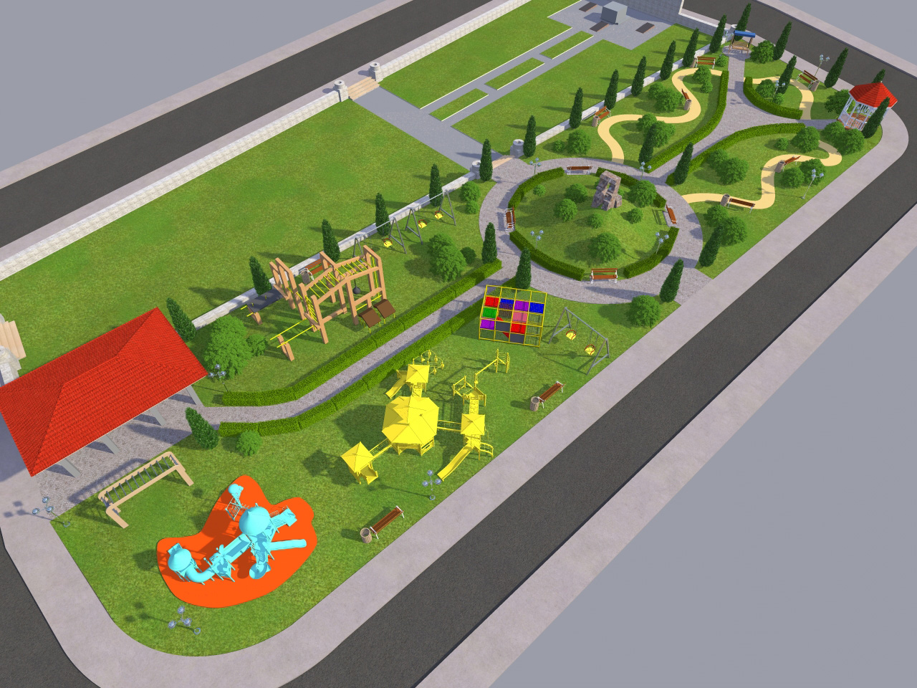

The state institution "Telekhansky social boarding house "Oginsky"

2026

"COZY YARD: a territory for communication, recreation and joint work"
Project name :
"Cosy courtyard": a territory for communication, recreation and joint work.
1.About the purpose of the project:
"A cozy courtyard" provides for the creation on the territory of the boarding house of comfortable conditions for active recreation, leisure and activities of citizens living in the boarding school, people with disabilities.
As part of the project, we plan to install gazebos where our residents can relax, read, play board games and communicate with each other not only in warm weather, but also when it is cool or raining outside.
In addition, we plan to purchase a large table for games and outdoor activities, sports equipment and board games.
Spending time in such a courtyard will help strengthen the psychological and physical health of residents with disabilities who live in our boarding school.
All this will create a feeling of complete security, comfort, which will best help establish trusting relationships, relieve emotional and muscular tension, stimulate physical activity, develop coordination, cheer up, and correct the psycho-emotional state of social service recipients.
2. Project implementation period : 2026-2028 years
3. Applicant organization proposing the project :
The state institution "Telekhansky social boarding house "Oginsky"
4. Purpose of the project:
Improving the conditions for adaptation and living of recipients of social services by equipping the territory for communication, recreation and joint work.
5. Tasks planned for implementation within the framework of the project :
1. Creation of conditions for communication, recreation and joint work of recipients of social services.
2. Involvement of living citizens in vigorous activity and social life by involving them in joint recreation, work and communication.
6. Target group :
recipients of social services at the boarding school.
7. Brief description of activities within the framework of the project :
1. Improvement of the territory, creation of three thematic zones (recreation and communication zone, sports and play zone, labor zone).
2.Decoration and equipment of thematic zones with appropriate equipment and inventory (according to the subject of each zone).
3. Carrying out information and educational events based on thematic zones.
4. Conducting diverse thematic events (cultural events and promotions dedicated to holidays and significant dates, sports and gaming events, competitive and entertainment and concert programs, etc.), using equipped areas.
5. Adaptation of people with disabilities living in the institution to work through joint activities (circle work).
6. Promoting social adaptation and integration into society socially
vulnerable categories of citizens through personal participation in active social, cultural, leisure and joint labor activities.
8. Total funding (in US dollars):
Source of financing | Funding volume  (in USD)
Donor funds | 15,000
Co-financing | -
8. Location of the project (region/district, city ):
225261 Sovetskaya st . , 60, Vulka-Telekhanskaya , Ivatsevichi district, Brest region
9. Contact person :
N.D. Goncharova , director The state institution "Telekhansky social boarding house "Oginsky"
Tel/fax 801645 21-4-46

We will glad cooperation !

